Torek 24. 3. 2020 do petka 27. 3. 2020 LILI IN BINE - DZ 3, str. 46
Skupaj z otroci preberete naslov.
Ogledajo si in opišejo fotografije.
Spoznajo snovi, ki so okolju in ljudem nevarne.
Povedo, kam odlagamo take odpadke in kako še lahko poskrbimo, da narava ne bo
onesnažena.
  - DZ 3, str. 46
Po navodilih rešijo naloge. Ob vsaki nalogi se pogovorimo. Obkrožijo kater snovi so nevarne.
Lahko jim predstavite znake, ki onesnažujejo nevarne snovi (po želji)

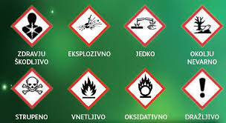

https://www.youtube.com/watch?v=waKXc36QJJk (lahko si skupaj z otroci ogledate kratek filmček o shranjevanju nevarnih snovi, to je zgolj predlog)

